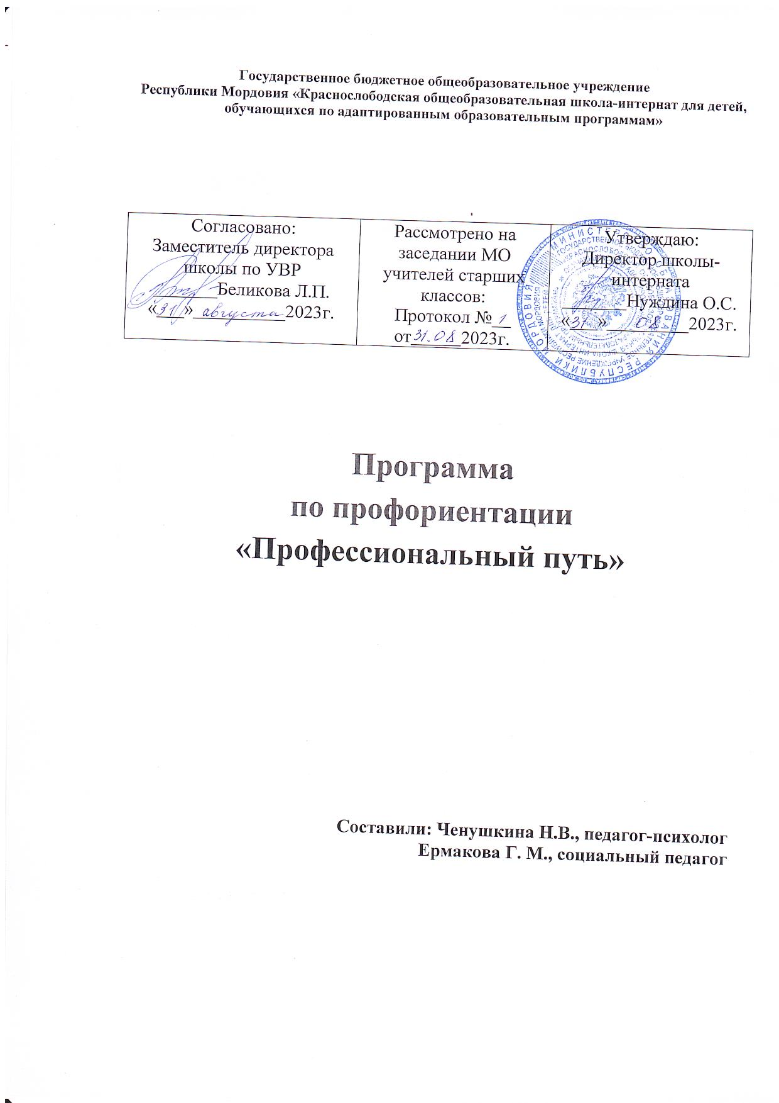

Содержание
Информационная карта программы
I Введение
II Обоснование Программы
III Цель и задачи Программы
IV Нормативно – правовое обеспечение
V Основные направления системы программных мероприятий
Формы работы.
VI Механизм реализации Программы
VII Оценка эффективности реализации Программы
VIII Показатели эффективности реализации Программы
IX Этапы реализации Программы
X Ожидаемые результаты
XI Мероприятия по реализации Программы
XII Информационные ресурсы

Информационная карта программы.
1. | Полное название программы |  | Программа по профориентации обучающихся «Профессиональный путь»
2. | Цель программы |  | Создать систему профориентации учащихся, способствующей формированию у подростков профессионального самоопределения в соответствии с состоянием здоровья, индивидуальными особенностями каждой личности и с учетом социокультурной и экономической ситуации в Республике Мордовия.
2. | Специфика содержания |  | Система организационно-методических и практических мероприятий по профессиональной ориентации, профотбору, профессиональному самоопределению учащихся школы -интерната.
3. | Название проводящей организации |  | ГБОУ РМ «Краснослободская общеобразовательная школа-интернат».
4. | Ожидаемый результат |  | Создание в школе-интернате системы профориентации, мотивирующей обучающихся к трудовой деятельности по рабочим профессиями и специальностям, востребованным на рынке труда;  изменение имиджа и повышение популярности рабочих профессий и специальностей среди учащихся школы-интерната.
5. | Участники программы |  | Учащиеся 4 - 9 классов;  классные руководители, воспитатели, педагоги -предметники, педагог - психолог, социальный педагог.
6. | Авторы программы |  | Ермакова Г.М., Ченушкина Н.В.

I.Введение
Целевая Программа по профориентации «Профессиональный путь» для учащихся школы на 2023 -2028 годы разработана в соответствии с Концепцией Модернизации Российского Образования.
Программа определяет содержание и основные пути реализации профориентационной работы.
Программа представляет собой объединенный замыслом и целью комплекс мероприятий, творческих конкурсов, призванных обеспечить решение основных задач в области самоопределения обучающихся.

II. Обоснование программы
Одним из приоритетных направлений специального (коррекционного) обучения детей с отклонениями в развитии наряду с общим образованием является обеспечение для них реальной возможности получения трудовой подготовки. Обусловлено это тем, что большинству выпускников только трудовое обучение в специальных (коррекционных) общеобразовательных школах, направленное на профессиональную подготовку, коррекцию и компенсацию их умственного и физического развития, обеспечивает возможность трудоустройства в сфере материального производства.
Дальнейшая судьба выпускников специальных (коррекционных) школ проблематична, так как на рынке труда они не выдерживают конкуренции со своими нормально развивающимися сверстниками. Особенно остра проблема трудоустройства, так как помимо снижения интеллекта, обучающиеся имеют, как правило, сопутствующие психоневрологические, физические и соматические осложнения, мешающие становлению профессиональных навыков, ведущих к квалификационным умениям. Особенности памяти и мышления у умственно отсталых обучающихся ведут к затруднениям при формировании технико-технологических знаний, что в свою очередь влияет на осознанность и мобильность навыков и умений.
Человек с проблемами в интеллектуальном и физическом развитии, как гражданин ничем не отличается в праве на труд от других членов общества. Но ему нужна особая помощь в развитии своих способностей к трудовой деятельности и реализации своих прав на нее с обоюдной пользой для себя и окружающих.
Наиболее полно задачам максимально открытого для трудовой подготовки и обеспечения трудовой занятостью лиц со специальными потребностями отвечает образовательно-адаптационная и реабилитационная среда школ-интернатов.
Сложность социально-экономических процессов в обществе, связанных с переходом в сферу рыночных отношений, существенно сказываются на образовании молодежи и ее профессиональном самоопределении.
Увеличивается число неработающей и не обучающихся молодежи. Предприятия трудоустраивают молодежь осторожно, и часто молодые люди оказываются невостребованными на рынке труда.
Состояние проблем и перспектив занятости молодежи города на сегодняшний день свидетельствуют о том, что представления старшеклассников школ - интернатов не совпадают с реальной ситуацией на рынке труда в городе и районе.
Сегодня не оправдывают себя традиционные способы профориентации, суть которых заключается в приглашении молодежи на вакантные, чаще всего не престижные, малооплачиваемые трудовые места.
Поэтому необходимо совершенствовать систему профориентационной работы в ОУ, привести ее в соответствие с требованиями времени.
Этим задачам отвечает предлагаемая Программа профориентации «Профессиональный путь».

III. Цель и задачи Программы

Цель: создать систему действенной профориентации учащихся, способствующей формированию у подростков профессионального самоопределения в соответствии с состоянием здоровья, индивидуальными особенностями каждой личности и с учетом социокультурной и экономической ситуации в Республике Мордовия.
Задачи:
1. Создание системы профориентации учащихся через урочную и внеурочную деятельность.
2. Коррекция и компенсация средствами трудового обучения недостатков физического и умственного развития.
3. Обеспечение профпросвещения, проф диагностики, проф консультации учащихся.
4. Разработка форм и методов социального партнерства учреждений профессионального образования и ОУ по вопросам профессионального самоопределения молодежи.
5. Разработка механизмов содействия трудоустройства выпускников ОУ.
6. Формирование единого информационного пространства по профориентации.

Формы и методы
1.Уроки основы социальной жизни, швейного дела, столярного дела, сельскохозяйственного труда, обувного дела.
2.Дежурство по школе, столовой. Кружковая работа.
3.Выставки детского творчества. Выпуск тематических стендов. Экскурсии, деловые игры, трудовые десанты.
4. Выставка трудовых дел, выпуск тематических газет, стендов.

IV Нормативно-правовое обеспечение программы
Программа разработана в соответствии со следующими нормативными правовыми актами:
- Концепцией Модернизации российского образования;
-Трудовой кодекс;
-Конвенция о правах ребенка;
- Федеральный закон «Об основных гарантиях прав ребенка в РФ».

V Основные направления системы программных мероприятий
Для повышения эффективности системы профориентации учащихся ОУ в Программе предусмотрены следующие направления деятельности:
1.Профпросвещение – педагогов, учащихся через учебную и внеурочную деятельность с целью расширения их представлений о рынке труда.
2.Диагностика и консультирование – с целью формирования у подростков осознанного выбора профессии.
3.Профадаптация – с целью обеспечения функционирования системы содействия занятости и трудоустройству молодежи.
4.Планирование коррекционной работы:
- индивидуальные и групповые занятия по развитию памяти, внимания, мышления учащихся;
- развитие творческого потенциала;
- развитие гибкости поведения и мышления, процесса самовыражения школьников.

Формы работы определяются в соответствии с возрастными особенностями.

Этап | Возрастные особенности | Формы профориентационной работы
Пропедевтический  4 класс | Повышенная чувствительность к внешним воздействиям.  Ведущая деятельность - учебная.  В овладении ЗУН руководит мотив интереса, любознательность, стремление добиться одобрения со стороны взрослых.  Недостаточно развита волевая сфера,  мышление носит наглядно-действенный характер  Самооценка, уверенность в себе формируется в деятельности под воздействием взрослых.  Ребенок должен ощутить значимость и целесообразность своего труда. | 1.Увлекательные рассказы с примерами об интересующих профессиях.  2.Проигрывание профессий, сюжетно-ролевые игры.  3.Методика «Кем быть»  Нарисуй, кем бы ты хотел стать, под рисунком сделай подпись.  Профпросвещение:  -встречи детей с мастерами своего дела;  - показы образцов труда, конкурс рисунков о труде, выставка детских поделок  - костюмированные карнавалы профессий  - сочинения на тему «Пусть меня научат»  - игра «Чей это инструмент?»  - трудовые поручения  - какие профессии живут в нашем доме (экскурсии)  Темы классных часов  - кто работает в нашей школе? (экскурсия)  - как правильно организовать свое рабочее место? (практическая минутка)  - беседа: твои трудовые обязанности в школе и дома  - экскурсия в школьные мастерские  - беседа: мое любимое занятие в свободное время
Поисково-зондирующий  5-7 классы | Формируется чувство взрослости.  Подростки стремятся самоутвердиться в коллективе.  Формируется нравственная основа общения.  Для профессионального самоопределения имеют значение те виды общественно полезной деятельности, которые связаны с проявлением милосердия, заботы об окружающих, младших и людях пожилого возраста. | 1.Встречи с интересными людьми (профессионалами)  2.Экскурсии  3.Ролевые игры  4.Конкурсы  5.Практическая, трудовая, общественно-значимая работа  Темы классных часов  1.Предприятия нашего села, района, города, региона (походы, экскурсии)  2.Всякий труд надо уважать.
Период развития профессионального самоопределения  8-9 классы | Период развития профессионального самосознания, формирование личностного смысла выбора профессии.  Показатель достаточного уровня самоопределения – адекватная самооценка.  Период уточнения социально -профессионального статуса. | - Уроки СБО, работа школьного психолога;  - информация о профессиях народного хозяйства, перспективами профессионального роста и мастерства;  - знакомство с правилами выбора профессии;  - формирование умения адекватно оценивать свои личностные особенности в соответствии с требованиями избираемой профессией;  - формирование навыков само презентации и предъявления себя на рынке труда (написание резюме, поведение при собеседование, как проводиться поиск работы, где получить информацию о вакансиях).

VI. Механизм реализации Программы.
Главным исполнителем Программы является администрация школы - интерната. Соисполнителями мероприятий Программы – классные руководители, воспитатели, педагоги-предметники, психолог школы, социальный педагог.

VII. Оценка эффективности реализации Программы
Исполнители Программы принимают меры по своевременному выполнению запланированных мероприятий, анализируя работу каждое полугодие.
Реализация мероприятий, предусмотренных Программой, позволит:
- воспитание мотивированного жизненно-заинтересованного отношения к труду и формирование соответствующих качеств личности (умения работать в коллективе, чувства самостоятельности, самоутверждения, ответственности;
-коррекция и компенсация средствами трудового обучения недостатков физического и умственного развития.

VIII. Показатели эффективности реализации программы:
- количество учащихся, охваченных профориентационными мероприятиями;
- количество выпускников ГБОУ РМ «Краснослободская общеобразовательная школа-интернат», поступивших в учреждения ПУ.

IX. Этапы реализации программы:
Сроки реализации Программы: 2023 - 2028 годы

I этап: проектный – 2023 -2025 учебный год.
Цель: подготовка условий профориентационной работы.

Задачи:
1. Изучить нормативную базу.
2. Разработать, обсудить и утвердить программу по профориентации обучающихся.
3.Проанализировать материально-технические, педагогические условия реализации программы.
4. Подобрать диагностические методики по основным направлениям программы.

II этап: практический – 2025 - 2027 учебные годы.
Цель: реализация программы по профориентации.

Задачи:
1.Отработать содержание деятельности, наиболее эффективные формы и методы
воспитательного воздействия.
2. Обогащать содержание профпросвещения.
3.Развивать ученическое соуправление.
4. Разработать методические рекомендации по профориентации.
5. Расширять и укреплять связи и отношения школы с учреждениями станицы, района, края.
6. Вовлекать в систему профпросвещения представителей всех субъектов
образовательной деятельности.
7.Проводить мониторинг реализации программы.
8.Принимать участие в экскурсиях в различные учреждения республики, района, края.

III этап: аналитический – 2027 - 2028 учебный год.
Цель: анализ итогов реализации программы.

Задачи:
1.Обобщить результаты работы школы - интерната.
2.Провести коррекцию затруднений в реализации программы.
3.Спланировать работу на следующий период.

X. Ожидаемые результаты:
- создание в школе-интернате системы профориентации, мотивирующей учащихся к трудовой деятельности по рабочим профессиями и специальностям, востребованным на рынке труда;
- изменение имиджа и повышение популярности рабочих профессий и специальностей среди учащихся школы-интерната.

План мероприятий по профориентации
№  п\п | Содержание | Срок проведения | Ответственные
Создание нормативно – правовой базы
1. | Разработка и утверждение программы по профориентации учащихся. | Сентябрь | Заместитель директора по УВР
2. | Создание банка данных об учебных заведениях края. | Сентябрь | Соц. педагог
3. | Инструктивно-методическое совещание с учителями-предметниками, классными руководителями, психолого-педагогической службой по определении их роли в системе профориентационной работы с учащимися и планирование деятельности. | Сентябрь | Заместитель директора по УВР
4. | Разработки классных часов, игр, рекомендаций классным руководителям, учителям -предметникам по реализации программы профориентации обучающихся. | В течение года | Педколлектив
5. | Семинар-практикум для учителей начальных классов «Планирование, организация профориентационной работы с обучающимися начальных классов» | Октябрь | Заместитель директора УВР
6. | Организация тематических выставок по профориентации обучающихся в школе. | В течение года | Учителя трудового обучения,  педагоги доп. образования

Мероприятия по совершенствованию профориентационной работы
- Профпросвещение
 | Реализация программы по профориентации:
1. | Экскурсии на предприятия | Ежегодно | Соц. педагог  Заместитель директора по УВР
2. | Экскурсии в ПУ, техникумы, колледжи | Ежегодно | Соц. педагог  Зам дир по УВР
3. | Дни открытых дверей в ПУ, техникумах, колледжах | Ежегодно | Соц. педагог  Зам дир по УВР
4. | Акция «Чистый двор». | Ежегодно в апреле | Зам дир по УВР
5. | Участие в школьной выставке – конкурсе по профессионально-трудовому обучению. | Ежегодно | Учителя профессионально -трудового обучения
 | Реализация школьной программы:
1. | Профориентация учащихся на уроках. | Ежегодно | Учителя предметники
2. | Проведение тематических классных часов: Известные люди нашего края (4 классы).  Мир профессий (5 классы).  Как изучить свои способности (6 класс).  Я и моя будущая профессия (7 классы)  Внутренняя культура – гарант удачного бизнеса (8 классы).  Формула успеха - труд по призванию. Проблемы профессионального самоопределения учащихся (8-9 классы).  Дороги, которые мы выбираем. Профессиональное самоопределение, подготовка к сдаче экзаменов (9 классы). | В течение года | Классные руководители, библиотекарь, психолог школы  соцпедагог
3. | Информационно – просветительская работа:  Оформление стенда по профориентации:  Рубрика «Твое профессиональное будущее»  «Типы профессий»  « Куда пойти учиться» | Постоянно | Соц. педагог
4. | Профессиональная адаптация учащихся.  Организация внеурочной деятельности учащихся внутри школы |  | Учителя-предметники,  администрация, классные руководители.
2.Диагностика и консультирование.
 | Консультирование и тестирование учащихся 8-9 классов:  « Карта интересов».  «Склонности и профессиональная направленность». Профессиональные склонности  Профессиональный тип личности  Мотивы выбора  Анкета «Профессиональный интерес» | Ежегодно | Психолог школы
3.Профадаптация
1. | Создание банка данных о предварительном и фактическом трудоустройстве выпускников. | Ежегодно в  августе | Соц. педагог
2. | Оказание помощи в трудоустройстве опекаемых и детям «группы риска». | Ежегодно в мае, июне | Соц. педагог
4.Мониторинг качества профориентационной работы
1. | Отчеты классных руководителей по профориентации обучающихся | Ежегодно | заместитель директора по УВР
2. | Анализ соответствия профнамерений обучающихся и их участия в кружках. | постоянно | Зам дир по УВР
3. | Анализ соответствия выбора профиля и дальнейшего обучения выпускников школы - интерната | В течение года | Соц.педагог
4. | Разработка и выпуск методических рекомендаций по профориентации для обучающихся:  - психология выбора профессии;  - использование игровых упражнений в  профориентационной работе;  - трудовое воспитание как условие  эффективности профориентации  старшеклассников;  - конфликты профессионального  самоопределения. | В течение года | Педколлектив

Информационные ресурсы.
- Голубева Я.В. “Проблемные классные часы”. 2003 г.
- Климов Е.А. “Психология профессионального самоопределения”. 1996 г.
- Кривцова С.В. “Подросток на перекрестке эпох”. 1997 г.
- Прудченков А.С. “Трудное восхождение к себе: методические разработки и сценарии занятий социально – психологических тренингов”. 1995 г.
- Резапкина Г.В. “Я и моя профессия. Программа профессионального самоопределения для подростков”. 2000 г.
- Трошихина Е.Г. “Тренинг развития жизненных целей”. 2001 г.
- Герасимова В.А. “Классный час играючи”. 2004 г.
- Коротаева Е.В. “Хочу, могу, умею”. 1997 г.
- Прошицкая Е.Н. “Практикум по выбору профессии” 1995 г.
- Ашихмина Л.П. “Найди себя в мире людей и профессий”2001 г.
- Климов Е.А. “Как выбирать профессию”. 1990 г.
- Климов Е.А. “Психология профессионального самоопределения”.1996 г.

